|  |
| --- |
| Московский Энергетический Институт (ТЕХНИЧЕСКИЙ УНИВЕРСИТЕТ) |
| Лабораторная работа №4 |
| Работа с базой данных |
|  |
| **Студент Винников Алесандр группа А-14-07** |
| Преподаватель Князев Анатолий Васильевич |

|  |
| --- |
| Москва 2010 |

# Задание

Разработать программу, обеспечивающую реализацию функций просмотра, идентификации, добавления и удаления записи, вывод записей, удовлетворяющих заданному условию и подсчёт их числа, вывод записи с заданным значением поля. Для добавления и вывода по условию использовать отдельные формы. Работу с таблицами осуществлять с помощью SQL запроса. Таблицы должны быть предварительно нормализованы.

|  |  |  |  |  |  |  |  |
| --- | --- | --- | --- | --- | --- | --- | --- |
| Поле P1 | Поле P2 | Поле P3 | Поле P4 | Поле P5 | Поле P6 | Условие | Поле упорядочив. |
| ФИО | Код группы | Средний балл за экзамен | Иностранный язык | Наименование специальности | Код специальности | P3>4.1 & P4=Английский | P1 |

# Скриншоты

1. Главное окно:

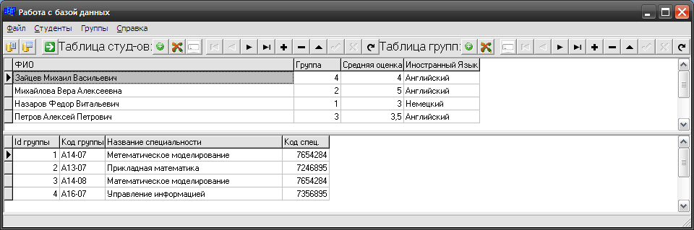

1. Добавление записи:

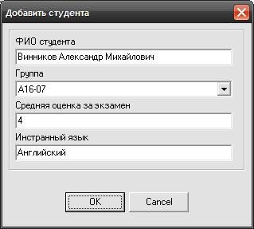

1. Удаление записи:

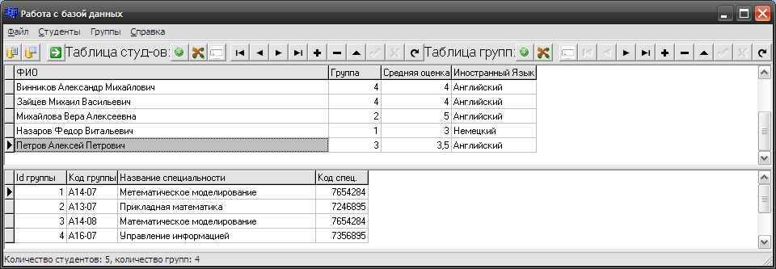

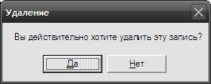

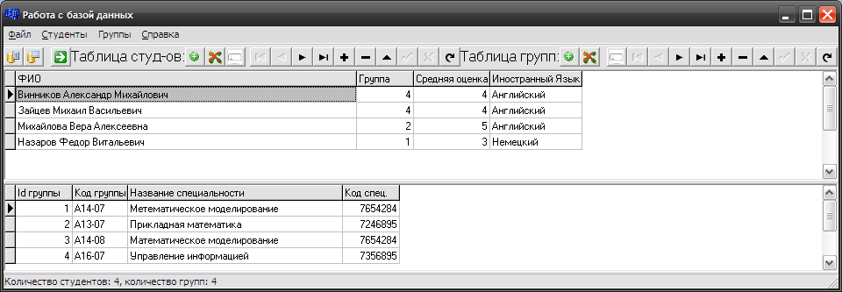

Вывод по условию(Оценка>4.1 & Язык=Английский)

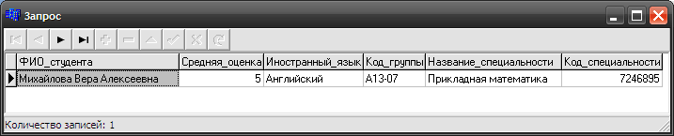

Вывод по значению поля:

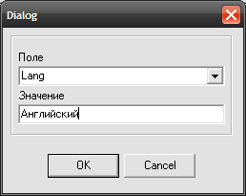

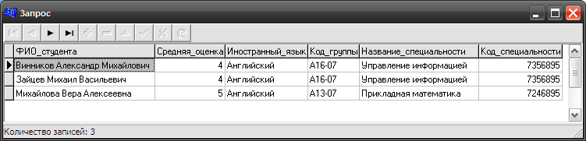

# Листинг программы

Project.cpp

//---------------------------------------------------------------------------

#include <vcl.h>

#pragma hdrstop

USEFORM("Unit1.cpp", Form1);

WINAPI WinMain(HINSTANCE, HINSTANCE, LPSTR, int)

{

try

{

Application->Initialize();

Application->CreateForm(__classid(TForm1), &Form1);

Application->Run();

}

catch (...) { }

return 0;

}

Unit1.h

//---------------------------------------------------------------------------

#ifndef Unit1H

#define Unit1H

#include <Classes.hpp>

#include <Controls.hpp>

#include <StdCtrls.hpp>

#include <Forms.hpp>

#include <ComCtrls.hpp>

#include <Menus.hpp>

#include <ToolWin.hpp>

#include <DB.hpp>

#include <DBCtrls.hpp>

#include <DBGrids.hpp>

#include <DBQuerys.hpp>

#include <ExtCtrls.hpp>

#include <Grids.hpp>

#include <ImgList.hpp>

#include "Unit3.h"

#include "Unit4.h"

//---------------------------------------------------------------------------

class TForm1 : public TForm

{

__published: // IDE-managed Components

TStatusBar *StatusBar1;

TToolBar *ToolBar1;

TMainMenu *MainMenu1;

TMenuItem *N1;

TMenuItem *N2;

TMenuItem *N3;

TMenuItem *N4;

TMenuItem *N5;

TMenuItem *N6;

TMenuItem *N7;

TMenuItem *N8;

TMenuItem *N9;

TToolButton *ToolButton1;

TToolButton *ToolButton2;

TToolButton *ToolButton3;

TToolButton *ToolButton4;

TToolButton *ToolButton5;

TToolButton *ToolButton6;

TToolButton *ToolButton7;

TImageList *ImageList1;

TDataSource *DataSource1;

TDBGrid *DBGrid1;

TDBNavigator *DBNavigator1;

TQuery *Query1;

TQuery *Query3;

TToolButton *ToolButton8;

void __fastcall N9Click(TObject *Sender);

void __fastcall N4Click(TObject *Sender);

void __fastcall ToolButton3Click(TObject *Sender);

void __fastcall N7Click(TObject *Sender);

void __fastcall N8Click(TObject *Sender);

void __fastcall ToolButton1Click(TObject *Sender);

void __fastcall N5Click(TObject *Sender);

void __fastcall N6Click(TObject *Sender);

private: // User declarations

public: // User declarations

__fastcall TForm1(TComponent* Owner);

};

extern PACKAGE TForm1 *Form1;

//---------------------------------------------------------------------------

#endif

Unit1.cpp

#include <vcl.h>

#pragma hdrstop

#include "Unit1.h"

#pragma package(smart_init)

#pragma resource "*.dfm"

TForm1 *Form1;

//---------------------------------------------------------------------------

__fastcall TForm1::TForm1(TComponent* Owner): TForm(Owner){}

void __fastcall TForm1::N9Click(TObject *Sender)

{

Form1->Close();

}

//---------------------------------------------------------------------------

void __fastcall TForm1::N4Click(TObject *Sender)

{

MessageBoxA(Form1->Handle," Лабораторная работа №1 \n Выполнил: Винников Александр\n Группа А-14-07\n Преподаватель: Князев Анатолий Васильевич", "О программе",0);

}

//---------------------------------------------------------------------------

void __fastcall TForm1::ToolButton3Click(TObject *Sender)

{

Query3->Active=false;

DataSource1->DataSet=Query1;

Query1->Filtered=false;

Query1->Active=true;

StatusBar1->SimpleText=AnsiString("Количество записей: ")+Query1->RecordCount;

}

//---------------------------------------------------------------------------

void __fastcall TForm1::N7Click(TObject *Sender)

{

Query3->Active=false;

DataSource1->DataSet=Query3;

Query3->SQL->Clear();

Query3->SQL->Add("SELECT * FROM students WHERE AvgMark>4.1 AND students.Lang='Английский'");

Query3->Active=true;

StatusBar1->SimpleText=AnsiString("Количество записей: ")+Query3->RecordCount;

}

//---------------------------------------------------------------------------

void __fastcall TForm1::N8Click(TObject *Sender)

{

if(OKBottomDlg1->ShowModal()==mrOk)

{

Query1->Filter=OKBottomDlg1->ComboBox1->Text+"='"+OKBottomDlg1->LabeledEdit1->Text+"'";

Query1->Filtered=true;

Query3->Active=false;

DataSource1->DataSet=Query1;

Query1->Active=true;

}

StatusBar1->SimpleText=AnsiString("Количество записей: ")+Query1->RecordCount;

}

//---------------------------------------------------------------------------

void __fastcall TForm1::ToolButton1Click(TObject *Sender)

{

if(OKBottomDlg1->ShowModal()==mrOk)

{

Query1->Active=false;

Query3->SQL->Clear();

Query3->SQL->Add("");

Query3->ExecSQL();

DataSource1->DataSet=Query1;

Query1->Filtered=false;

Query1->Active=true;

}

StatusBar1->SimpleText=AnsiString("Количество записей: ")+Query1->RecordCount;

}

//---------------------------------------------------------------------------

void __fastcall TForm1::N5Click(TObject *Sender)

{

if(OKBottomDlg->ShowModal()==mrOk)

{

Query1->Active=false;

Query3->SQL->Clear();

Query3->SQL->Add("INSERT INTO students (FIO,GroupCode,AvgMark,Lang,SpecName,SpecCode) VALUES (:FIO,:GroupCode,:AvgMark,:Lang,:SpecName,:SpecCode)");

Query3->ParamByName("FIO")->AsString = OKBottomDlg->LabeledEdit1->Text;

Query3->ParamByName("GroupCode")->AsInteger = OKBottomDlg->LabeledEdit2->Text.ToInt();

Query3->ParamByName("AvgMark")->AsFloat = OKBottomDlg->LabeledEdit3->Text.ToDouble();

Query3->ParamByName("Lang")->AsString = OKBottomDlg->LabeledEdit4->Text;

Query3->ParamByName("SpecName")->AsString = OKBottomDlg->LabeledEdit6->Text;

Query3->ParamByName("SpecCode")->AsInteger = OKBottomDlg->LabeledEdit5->Text.ToInt();

Query3->ExecSQL();

DataSource1->DataSet=Query1;

Query1->Filtered=false;

Query1->Active=true;

}

StatusBar1->SimpleText=AnsiString("Количество записей: ")+Query1->RecordCount;

}

//---------------------------------------------------------------------------

void __fastcall TForm1::N6Click(TObject *Sender)

{

if(MessageBoxA(0," Вы действительно хотите удалить эту запись?", "Удаление",MB_YESNO)==IDYES)

{

//Query1->Active=false;

Query3->SQL->Clear();

Query3->SQL->Add("DELETE FROM students WHERE FIO=:FIO");

Query3->ParamByName("FIO")->AsString = DataSource1->DataSet->Fields->FieldByName("FIO")->AsString;

Query3->ExecSQL();

DataSource1->DataSet=Query1;

Query1->Filtered=false;

Query1->Active=true;

}

StatusBar1->SimpleText=AnsiString("Количество записей: ")+Query1->RecordCount;

}

//---------------------------------------------------------------------------

Unit3.h

//---------------------------------------------------------------------------

#ifndef Unit3H

#define Unit3H

//----------------------------------------------------------------------------

#include <vcl\System.hpp>

#include <vcl\Windows.hpp>

#include <vcl\SysUtils.hpp>

#include <vcl\Classes.hpp>

#include <vcl\Graphics.hpp>

#include <vcl\StdCtrls.hpp>

#include <vcl\Forms.hpp>

#include <vcl\Controls.hpp>

#include <vcl\Buttons.hpp>

#include <vcl\ExtCtrls.hpp>

//----------------------------------------------------------------------------

class TOKBottomDlg : public TForm

{

__published:

TButton *OKBtn;

TButton *CancelBtn;

TBevel *Bevel1;

TLabeledEdit *LabeledEdit1;

TLabeledEdit *LabeledEdit2;

TLabeledEdit *LabeledEdit3;

TLabeledEdit *LabeledEdit4;

TLabeledEdit *LabeledEdit5;

TLabeledEdit *LabeledEdit6;

private:

public:

virtual __fastcall TOKBottomDlg(TComponent* AOwner);

};

//----------------------------------------------------------------------------

extern PACKAGE TOKBottomDlg *OKBottomDlg;

//----------------------------------------------------------------------------

#endif

//---------------------------------------------------------------------------

Unit3.cpp

//---------------------------------------------------------------------------

#include <vcl.h>

#pragma hdrstop

#include "Unit3.h"

//---------------------------------------------------------------------

#pragma resource "*.dfm"

TOKBottomDlg *OKBottomDlg;

//---------------------------------------------------------------------

__fastcall TOKBottomDlg::TOKBottomDlg(TComponent* AOwner): TForm(AOwner){}

//---------------------------------------------------------------------------

Unit4.h

//---------------------------------------------------------------------------

#ifndef Unit4H

#define Unit4H

//----------------------------------------------------------------------------

#include <vcl\System.hpp>

#include <vcl\Windows.hpp>

#include <vcl\SysUtils.hpp>

#include <vcl\Classes.hpp>

#include <vcl\Graphics.hpp>

#include <vcl\StdCtrls.hpp>

#include <vcl\Forms.hpp>

#include <vcl\Controls.hpp>

#include <vcl\Buttons.hpp>

#include <vcl\ExtCtrls.hpp>

//----------------------------------------------------------------------------

class TOKBottomDlg1 : public TForm

{

__published:

TButton *OKBtn;

TButton *CancelBtn;

TBevel *Bevel1;

TComboBox *ComboBox1;

TLabel *Label1;

TLabeledEdit *LabeledEdit1;

private:

public:

virtual __fastcall TOKBottomDlg1(TComponent* AOwner);

};

extern PACKAGE TOKBottomDlg1 *OKBottomDlg1;

#endif

//---------------------------------------------------------------------------

Unit4.cpp

//---------------------------------------------------------------------------

#include <vcl.h>

#pragma hdrstop

#include "Unit4.h"

//---------------------------------------------------------------------

#pragma resource "*.dfm"

TOKBottomDlg1 *OKBottomDlg1;

//---------------------------------------------------------------------

__fastcall TOKBottomDlg1::TOKBottomDlg1(TComponent* AOwner): TForm(AOwner){}